**Министерство науки и высшего образования РФ**

Федеральное государственное бюджетное образовательное учреждение высшего образования

«Вятский государственный университет»

Факультет автоматики и вычислительной техники

Кафедра радиоэлектронных средств

Отчет по лабораторной работе №1

«Подключение внешней памяти и её тестирование»

Дисциплина «Цифровые устройства и микропроцессоры»

Вариант № 19

Выполнил: студент группы ИНБс-3301-01-00 ____________ В.О. Игнатович

Проверил: преподаватель кафедры РЭС ____________ М.А. Земцов

Киров 2024

**1 Цели и задачи**

Цель работы — изучение схемы подключения микроконтроллера с внешней памятью, тестирование памяти.

Задачи:

* создать проект в среде разработки Multisim по параметрам варианта;
* разработать программный файл с целью тестирования памяти на языке программирования ассемблера или С;
* подключить осциллограф, настроить его на измерение по выводу ALE/PROG MK.

**2 Ход работы**

Параметры по варианту №19 приведены на рисунке 1.

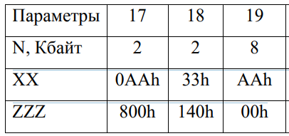

Рисунок 1 — Задания по варианту

а